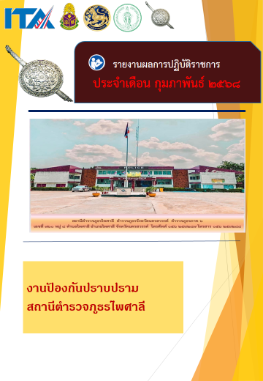
ข่าวประชาสัมพันธ์
ผลการปฏิบัติงาน งานป้องกันปราบปราม สถานีตำรวจภูธรไพศาลี
เดือน กุมภาพันธ์ ๒๕๖๘ : ฉบับที่ 1
ประชาสัมพันธ์(kick off)การป้องกันและแก้ไขปัญหาไฟป่า
หมอกควัน และฝุ่นละอองขนาดเล็ก(PM2.5)
วันที่ 3 กุมภาพันธ์ 2568 เวลา 09.00.น. ร.ต.ท.เวก พูลทอง รอง สว.(ป.) สภ.ไพศาลี
สายตรวจตำบลสำโรงชัย ร่วมกับ นายดำรงค์เกียร์ ขุณเณร ผู้ใหญ่บ้าน ม.4 บ้านวังกรด ต.สำโรงชัย ผู้ช่วยผู้ใหญ่บ้าน สมาชิก อบต.และคณะกรรมการหมู่บ้าน ได้ดำเนินการรณรงค์ประชาสัมพันธ์(kick off)การป้องกันและแก้ไขปัญหาไฟป่า หมอกควัน และฝุ่นละอองขนาดเล็ก(PM2.5)ด้วยกิจกรรมส่งเสริม การตระหนักรู้ให้กับประชาชนในการห้ามเผา โดยการเคาะประตูบ้าน"หยุดเผา หยุดฝุ่นละออง เพื่อคุณเพื่อเรา"เพื่อให้เกิดการรับรู้ถึงความสำคัญของการห้ามเผาในทุกครัวเรือนและรวมถึง การประชาสัมพันธ์ กิจกรรม ตลอดจนผลการดำเนินการแก้ไขปัญหาไฟป่าหมอกควันและฝุ่นละอองขนาดเล็ก(PM2.5)ผ่านสื่อทุกช่องทางอย่างต่อเนื่อง
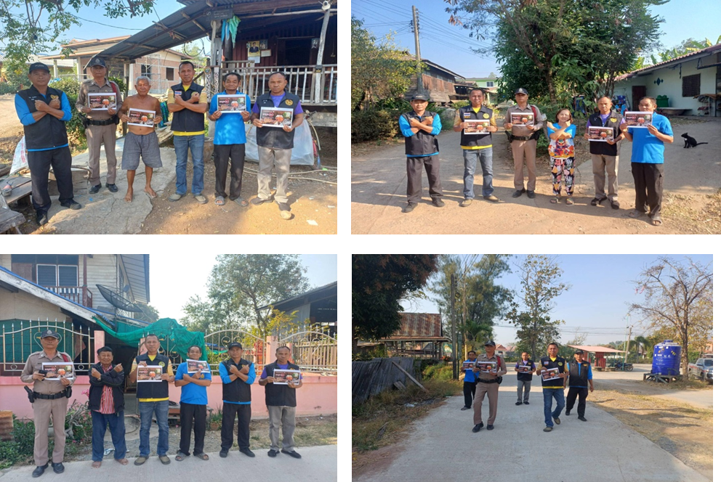
ข่าวประชาสัมพันธ์
ผลการปฏิบัติงาน งานป้องกันปราบปราม สถานีตำรวจภูธรไพศาลี
เดือน กุมภาพันธ์ ๒๕๖๘ : ฉบับที่ 2
รณรงค์หยุดเผา ลดฝุ่นละออง PM 2.5
วันนี้ 3 ก.พ. 2568 เวลา 15.00 น. นายกองตรีโกวิทย์ อุบลรัตน์ นายอำเภอไพศาลี
พ.ต.อ.โกสิต กาญจนะโกมล ผกก.สภ.ไพศาลี พร้อมด้วย เกษตรอำเภอไพศาลี เจ้าหน้าที่ฝ่ายปกครอง ตำรวจ กำนันผู้ใหญ่บ้าน ได้ร่วมรณรงค์หยุดเผา ลดฝุ่นละออง PM 2.5

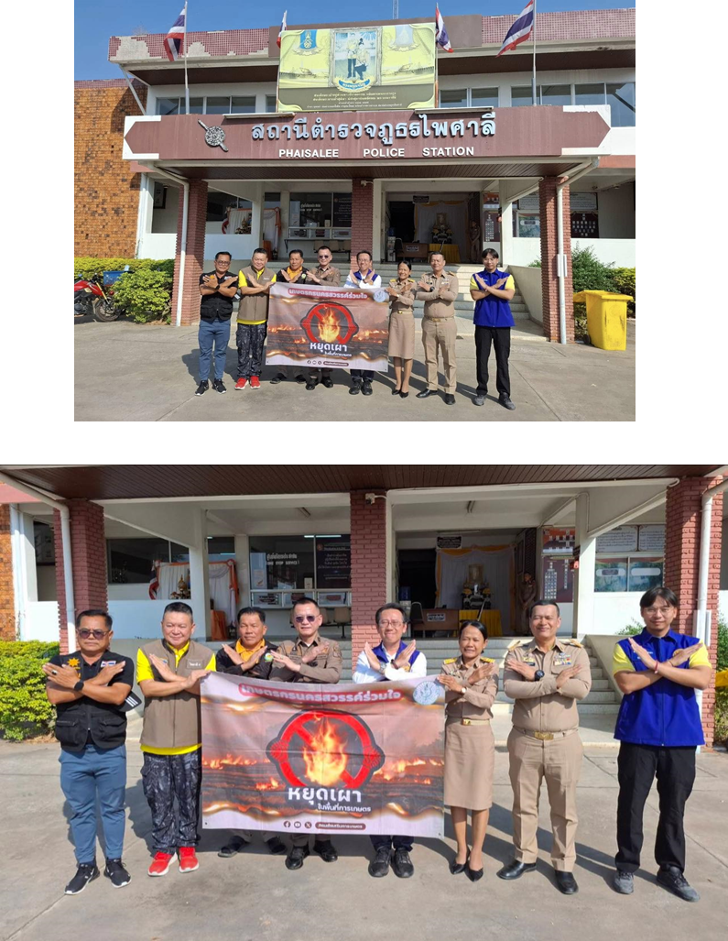

ข่าวประชาสัมพันธ์
ผลการปฏิบัติงาน งานป้องกันปราบปราม สถานีตำรวจภูธรไพศาลี
เดือน กุมภาพันธ์ ๒๕๖๘ : ฉบับที่ 3
โรงเรียนสีขาว
วันที่ ๔ กุมภาพันธ์ ๒๕๖๘ เวลา ๐๙.๓๐ น. พ.ต.ต.คมสันต์ สว่างนอกสวป.สภ.ไพศาลี ร.ต.อ.ฐิติวุฒิ ไกรสรรอง สวป. สภ.ไพศาลี ร้อยเวร๒๐ พร้อมด้วยสายตรวจรถยนต์ สายตรวจรถจักรยานยนต์ สายตรวจจราจร ร่วมกับผู้อำนวยการ รองผู้อำนวยการ คณะครูอาจารย์โรงเรียนอนุบาลไพศาลี ร่วมกันตรวจปัสสาวะนักเรียน โรงเรียนอนุบาลไพศาลี ตามโครงการโรงเรียนสีขาว พร้อมทั้งประชุมชี้แจงและประชาสัมพันธ์ การสวมหมวกนิรภัย , โทษของบุหรี่ไฟฟ้า , ยาเสพติด การพนันออนไลน์ , กลโกงของมิจฉาชีพทางออนไลน์
